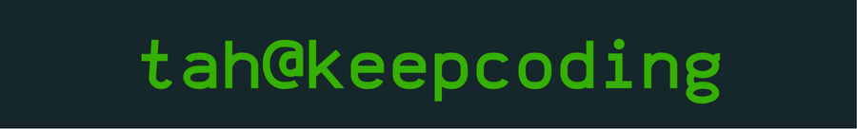



Módulo Red Team

Prácticas Bootcamp Ciberseguridad

Auditor: Tomás Auñón Hernández

Fecha de Entrega: 24/11/2024

Tabla de Contenido

Ejercicio 1: Planificación y reconocimiento de una organización 3

Nombres / Empresas 3

Sistemas Autónomos y Rangos de Red 3

AS4973 3

AS4972 3

AS4145 3

AS12217 3

Dominios 5

Subdominios 5

Notas Extra 8

OSINT 8

Planificación 9

Phishing 9

Acceso a Firewall 9

Acceso a servidores FTP 9

Ejercicio 2: Ejercicio de Red Team 10

Instalación del Laboratorio 10

Windows Server 2019 10

Windows 10 10

Linux (C&C) 10

Comenzando el Ataque 14

Configuración proxychains 14

Creamos el Payload en Havoc 14

Creamos un programa para ocultar el Payload 14

Creando un entorno para infectar 15

Consiguiendo Persistencia 19

Enumeración de más dispositivos 23

Elevando Privilegios 25

Conseguir una Shell remota. 27

# Ejercicio 1: Planificación y reconocimiento de una organización

## Nombres / Empresas

No se han localizado nombres de empresas más allá que la principal UPS.

## Sistemas Autónomos y Rangos de Red

Hemos encontrado 4 sistemas autónomos a nombre de United Parcel Service (UPS) que es el nombre fiscal de la empresa elegida.

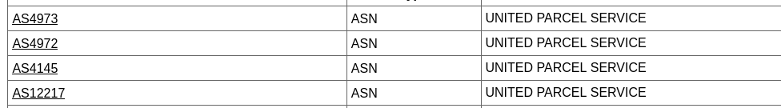

### AS4973

No tiene prefijos de red asociados

### AS4972

Muestra los siguientes prefijos de red.

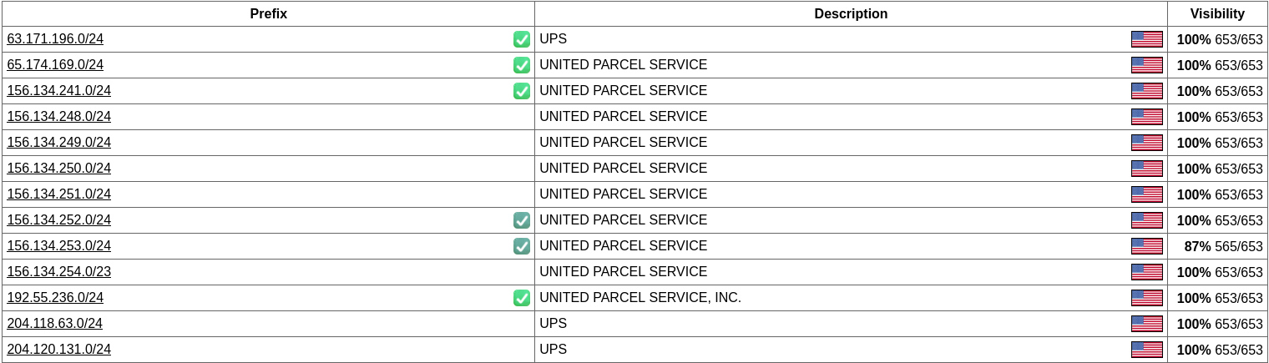

### AS4145

Indica que no está visible en la tabla de enrutamiento desde mayo de 2015.

### AS12217

Muestra muchos prefijos de red de UPS pero destacan dos de la empresa SPRINT.

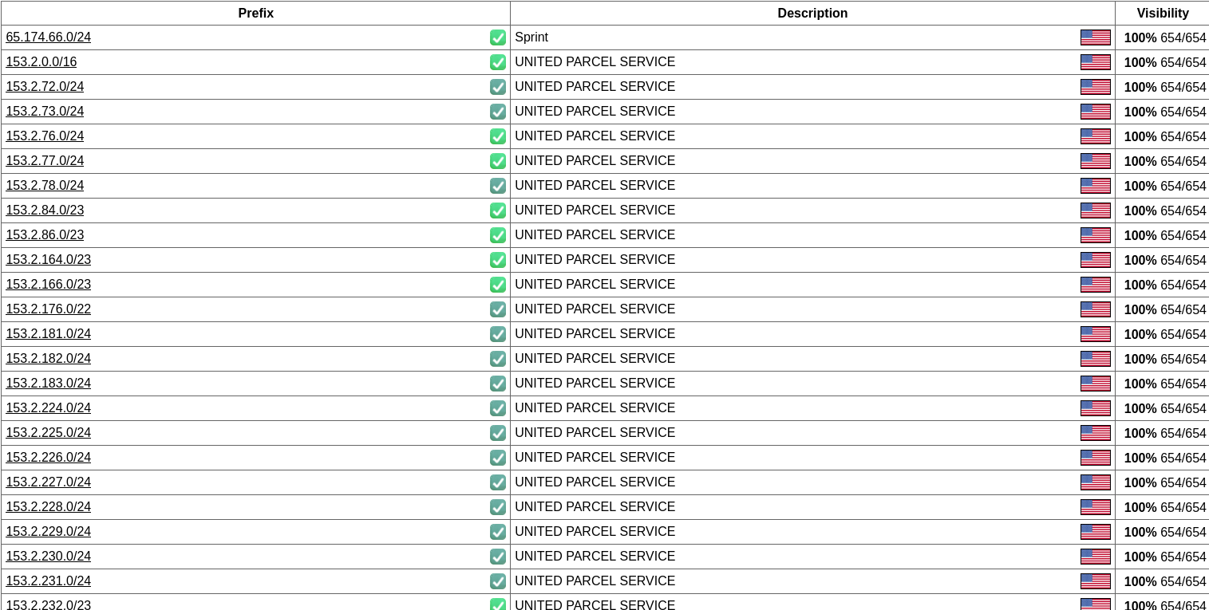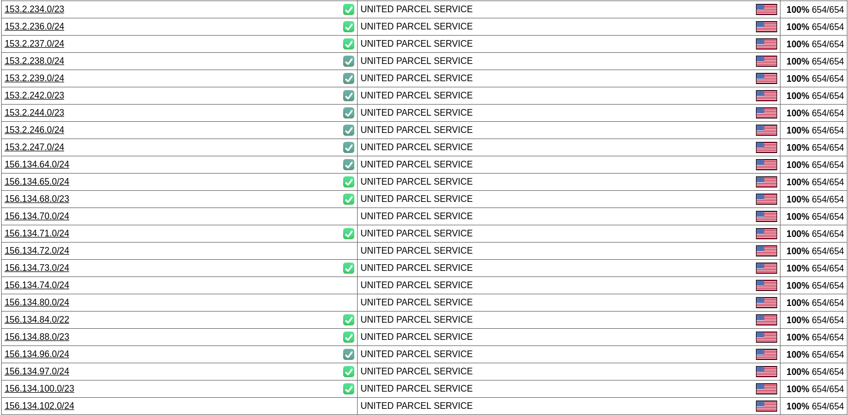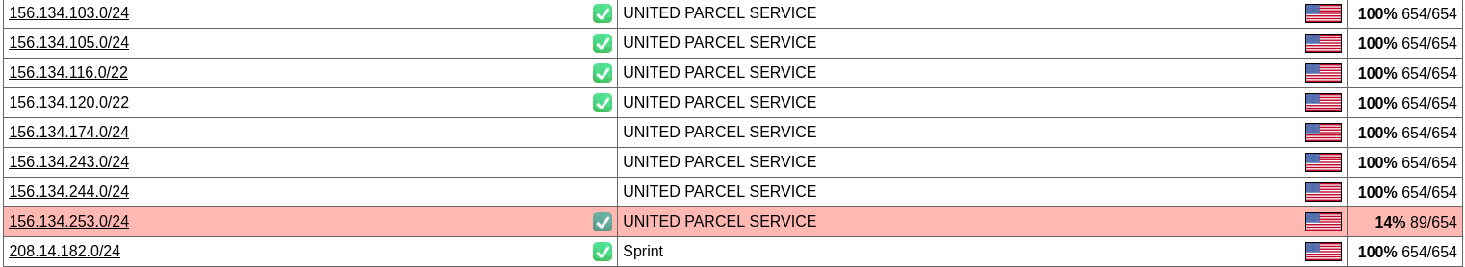

## Dominios

* Ups.com
  + Parece que tiene detrás un CDN y WAF Akamai
  + IP 2.21.141.197
* Upsers.com
  + Parece que tiene detrás un CDN y WAF Akamai
  + IP 96.16.88.143 | 96.16.88.184
* Jobs-ups.com
  + Parece que tiene detrás un CDN y WAF Akamai
  + IP 96.16.88.143 | 96.16.88.184
* Theupsstore.com
  + Parece que tiene detrás un CDN y WAF Akamai
  + IP 96.16.88.151 | 96.16.88.163

## Subdominios

Se han encontrado utilizando Shuffledns con un diccionario subdominios interesantes como

* [ftp1.ups.com](ftp://ftp1.ups.com)

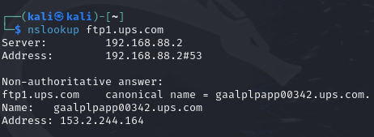

* [ftp2.ups.com](ftp://ftp2.ups.com)

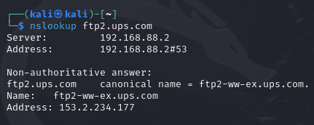

* [ftp3.ups.com](ftp://ftp3.ups.com)

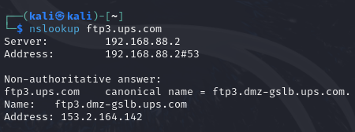

* adm.ups.com – 108.157.109.5 (parece CDN)
  + Panel de login con Microsoft
  + 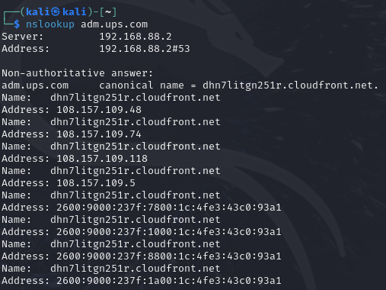
* access.ups.com
  + Conexión rechazada por certificado SSL
  + 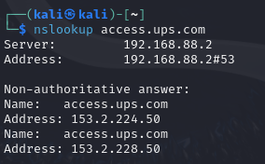
* download.ups.com
  + 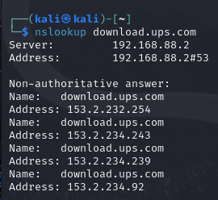
* connect2.ups.com
  + 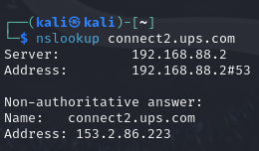
* developer.ups.com
  + Parece que está tras CDN
  + 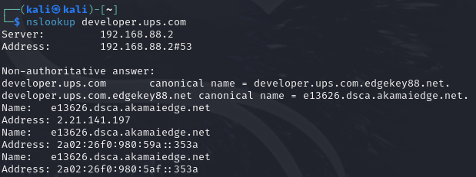
* sslvpn.ups.com
  + 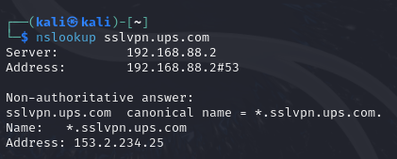
  + Da acceso a un panel de login de Checkpoint. Parece ser un firewall
* billing.ups.com
  + Parece que está tras CDN
  + 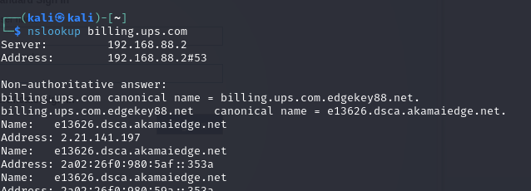
* analytics.ups.com
  + Redirige a panel de login.
  + Da opción de registrarse si no lo estás.
  + 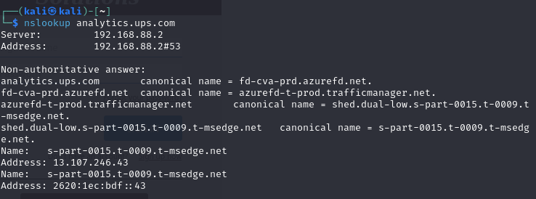

## Notas Extra

Se ha encontrado un grupo de Google público de 2020 en el que se habla de un software de gestión Stone Edge Order Manager. El grupo es público se pueden leer conversaciones y hay personal de UPS.

https://groups.google.com/g/stoneedge?label=UPS

También se ha localizado una web de API status. <https://developer.ups.com/apiDashboard?loc=en_US> y un catálogo de APIs en <https://developer.ups.com/catalog?loc=en_US>

## OSINT

Se han localizado varios empleados con Maltego y algunos han tenido la cuenta comprometida según Have I Been Pwned.

* Christopher Premus - [cpremus@ups.com](mailto:cpremus@ups.com)
* Dennis J. Patti - [dpatti@ups.com](mailto:dpatti@ups.com)

Hemos elegido como ejemplo a [dpatti@ups.com](mailto:dpatti@ups.com) ya que hemos conseguido encontrar relación con otros correos corporativos y no corporativos, todos con el mismo ID de correo por lo que parece potencialmente vulnerable. En concreto [dpatti@gmail.com](mailto:dpatti@gmail.com) ha sido comprometido por varias brechas de seguridad.

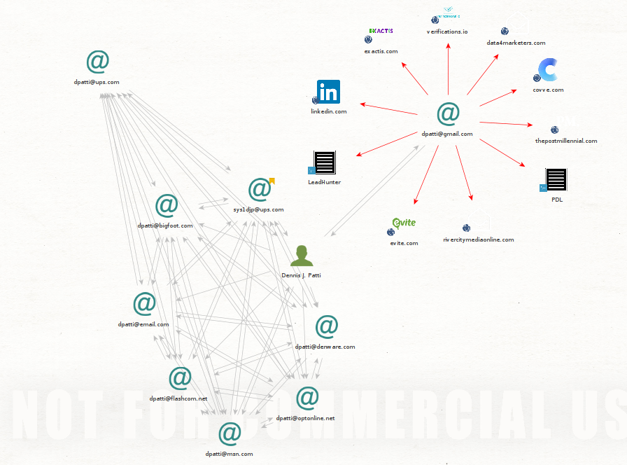

Haciendo una búsqueda dirigida en Google hacia linkedin en ese email, obtenemos que Dennis Patti trabaja como IT Manager / Lead Systems Programmer en UPS.

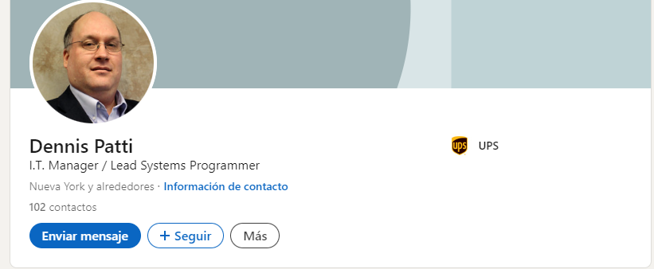

Obtenemos correlación con los correos electrónicos ya que vemos una relación entre información que hay en Youtube, con información sobre propiedades y Linkedin.

## Planificación

### Phishing

Teniendo en cuenta el descubrimiento de la organización principalmente intentaríamos conseguir acceso a través del usuario de Dennis Patti, ya que hemos comprobado que reutiliza los ID de los correos, por lo que puede ser que reutilice las contraseñas. Algunas de sus cuentas se han visto involucradas en brechas de seguridad.

También podemos estudiar una campaña de phishing dirigido ya que tenemos información personal a través de Facebook y YouTube.

### Acceso a Firewall

Hemos observado un firewall checkpoint que da acceso un panel de login. Buscando vulnerabilidades vemos que hay una vulnerabilidad de Mayo de 2024 que afecta a estos firewall y que permite conseguir el fichero /etc/shadow con Base Score 8,6 High

https://nvd.nist.gov/vuln/detail/CVE-2024-24919

https://github.com/un9nplayer/CVE-2024-24919

Si conseguimos acceso al firewall de la compañía con permisos de ejecución de comandos, tendríamos visibilidad completa de la misma y podríamos tratar todas las comunicaciones, así como comprometer todas las máquinas de las que tenga visibilidad.

### Acceso a servidores FTP

Por otro lado, parece que el rango de IP de la compañía se mueve dentro de la red 153.2.X.X. Si comprobamos con la información de los AS vemos que la red en un /16 se mueve entre 153.2.0.1 y 153.2.255.254 por lo que parece que todo el rango en /16 pertenece a UPS.

Teniendo esto en cuenta analizamos los 1000 puertos más utilizados en los servidores ftp, pero están filtrados todos.

Hemos realizado un segundo escaneo con otros puertos y hemos encontrado algunos abiertos en el 443, y son servicios web, pero nos ha llamado la atención el puerto 5666 utilizado para Nagios en el ftp2.

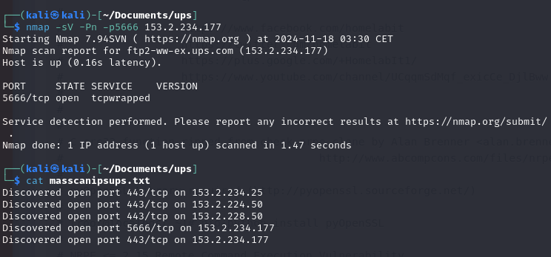

Hemos investigado y al parecer hay alguna vulnerabilidad para este servicio que podríamos probar.

<https://www.exploit-db.com/exploits/34461>

# Ejercicio 2: Ejercicio de Red Team

## Instalación del Laboratorio

### Windows Server 2019

Instalamos y actualizamos a la última versión un servidor en Windows Server 2019 en el que configuramos DNS y Active Directory.

Configuraremos el AD en la red 192.168.88.0/24 con la IP 192.168.88.10

Configuraremos el Domain Controller

* Dominio: keepcoding.local
* NetBios Domain Name: KEEPCODING

Añadimos un usuario al AD. Nuestro usuario será Safira.

Creamos el grupo RRHH e incluimos este usuario en el grupo RRHH.

### Windows 10

Instalamos y actualizamos a la última versión una máquina Windows 10 Pro.

En Windows 10 configuraremos 2 redes.

* Red en rango con el AD, cuya IP es 192.168.88.11
* Red en rango con el C&C, cuya IP es 192.168.17.128

### Linux (C&C)

Instalamos una máquina Debian a la que le vamos a instalar un Command & Control. En este caso se tratará de Havoc.

Configuraremos la red en la que sólo sea visible el Windows 10, para intentar comprometer el Servidor AD. La IP de esta máquina será 192.168.17.129.

##### Configuración C&C

Una vez tengamos la máquina lista, procederemos a instalar el C&C.

1. Clonamos Havoc de Git  
   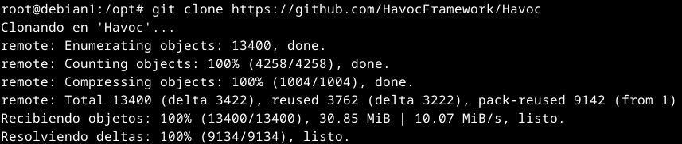
2. Instalamos dependencias  
   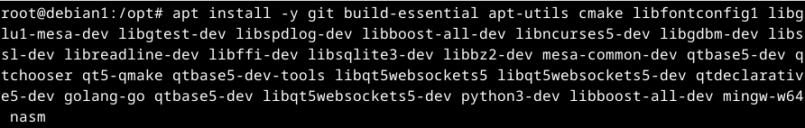
3. Instalamos la última versión de Go
   1. Para ello descargamos la última versión de GO.



* 1. Eliminamos la versión existente y descomprimimos para instalar.   
       
       
     
  2. Añadimos el path como variable al archivo /root/.bashrc  
     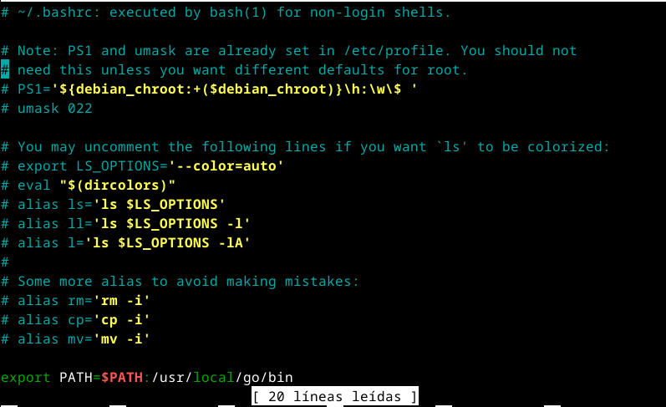

1. Descargamos módulos de go
2. Subimos una carpeta y construimos teamserver  
   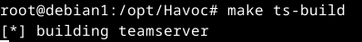
3. Construimos el cliente  
   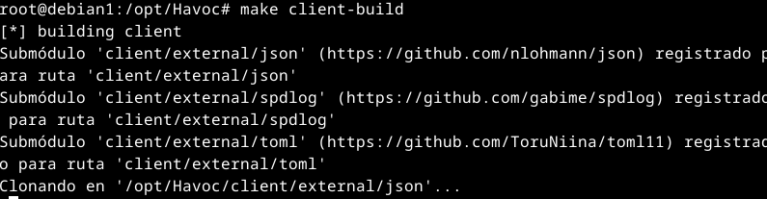
4. Ahora abrimos dos terminales, una para lanzar el servidor y otra para conectarnos con el cliente.
   1. Lanzamos el servidor  
      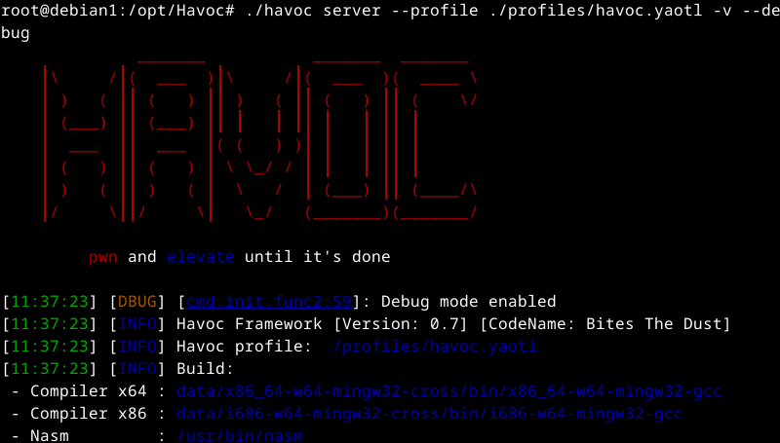
   2. Lanzamos el cliente  
      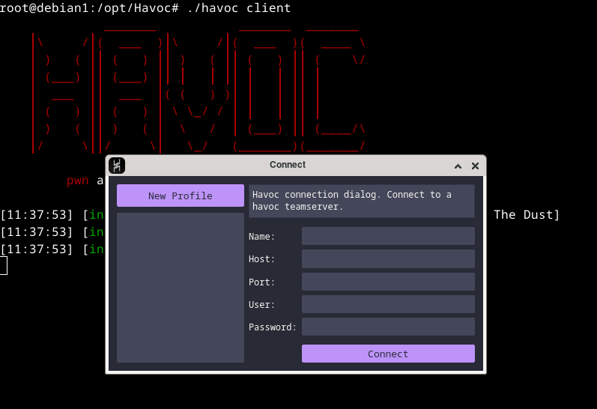
5. Configuramos el C&C
   1. Creamos un perfil cumplimentando los datos que nos piden.   
      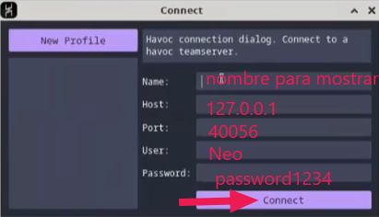
   2. Nos abrirá una ventana de Havoc  
      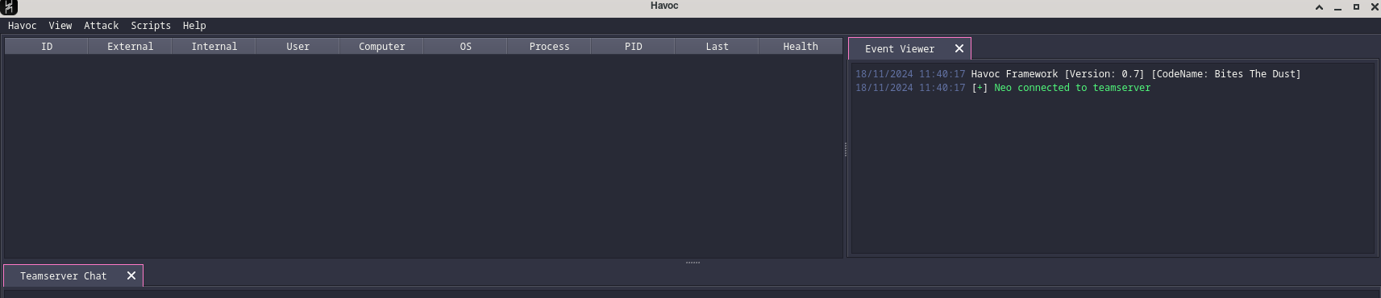
   3. Ahora vamos a View > Listeners para agregar un listener.
   4. Pulsamos en Add y cumplimentamos los datos necesarios  
      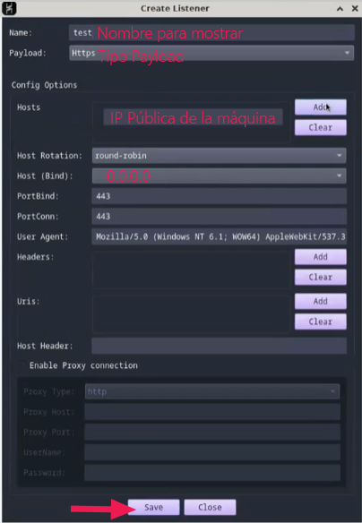  
      Según pulsamos en guardar, podemos ver el listener   
      

## Comenzando el Ataque

### Configuración proxychains

Vamos a configurar proxychains para que podamos redirigir el tráfico que nos entre del túnel que crearemos desde la máquina Windows hacia el C&C.

Para ello descargamos proxychains



Después editamos el fichero de configuración



Y añadimos la regla que necesitamos

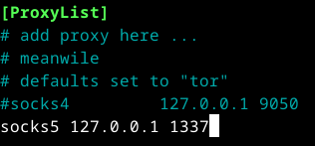

### Creamos el Payload en Havoc

Vamos a crear el payload de ataque con Havoc.

Para ello vamos a Attack > Payload y cumplimentamos los datos que necesitamos. En este caso generaremos un formato Windows Shellcode.

Este archivo lo tendremos disponible en un servidor Python que montaremos en la máquina debian.

### Creamos un programa para ocultar el Payload

Con el fin de que no lo detecte el antivirus, creamos un programa en C# que lo que hace es modificar la memoria para que se cree un proceso powershell y que el antivirus no lo detecte. Hemos ofuscado el código ya que el antivirus lo acababa detectando aunque hiciéramos alguna modificación.

Para ello hemos utilizado Obfuscar, un paquete NuGet para Visual Studio.

Para que sea más creíble, hemos incluido código que abre un jpg por delante del cmd y por lo tanto hace un poco más habitual la ejecución.

También hemos puesto como ocultos la foto original y el fichero .ico

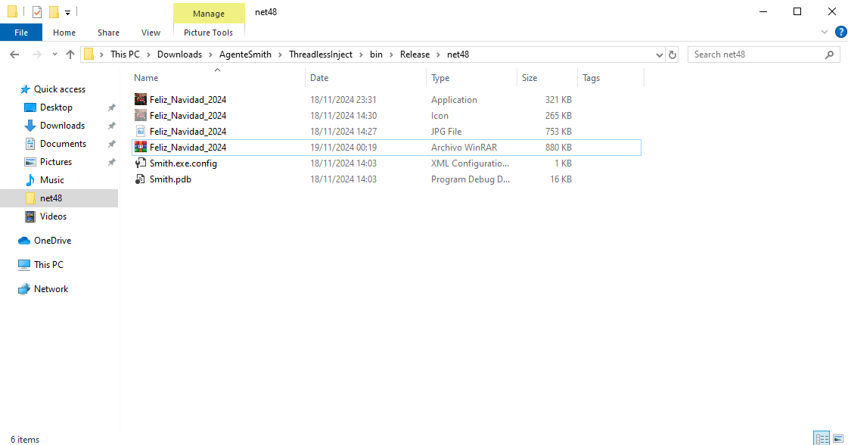

### Creando un entorno para infectar

Vamos a simular que enviamos un email de phishing a la víctima. Para ello utilizaremos un email temporal a modo de gestor de correo. Enviaremos un correo a la víctima haciéndonos pasar por un familiar donde le enviamos una foto de navidad. Con esto nos descargará una foto de una web (la simularemos con otro servidor Python) que cuando se ejecute, conectará directamente al debian que está en la red e infectará el cliente Windows.

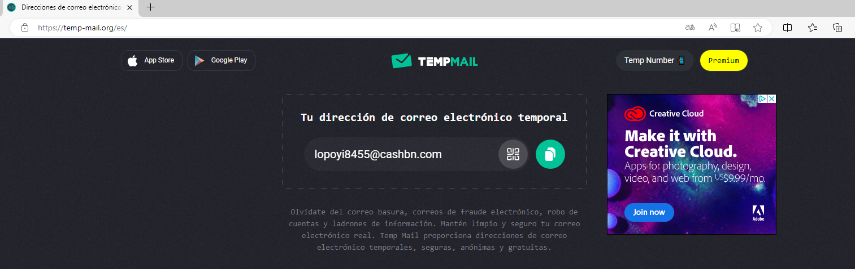

La víctima recibe un email con el enlace

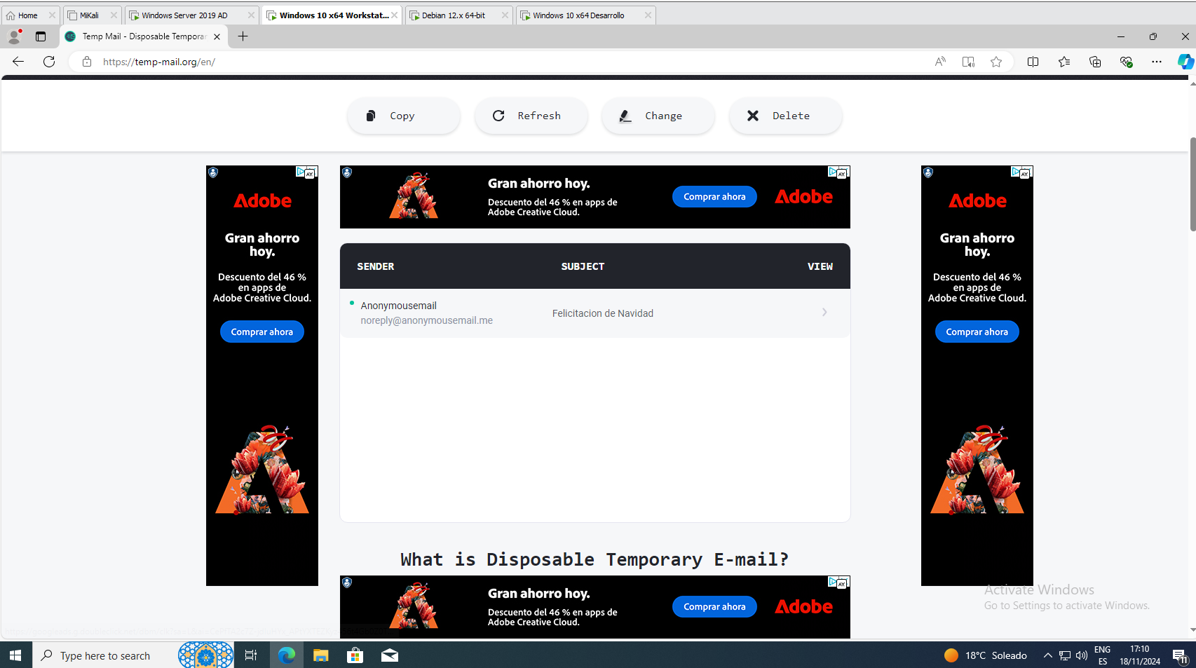

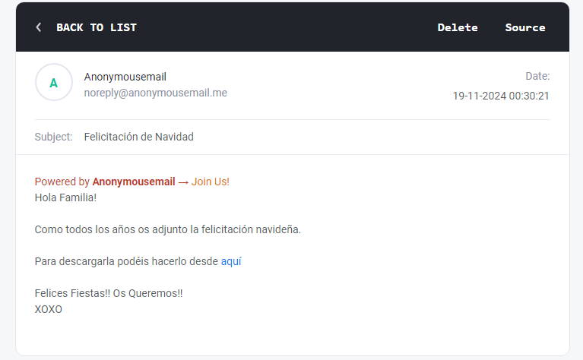

Descargamos el archivo y de momento no salta el antivirus

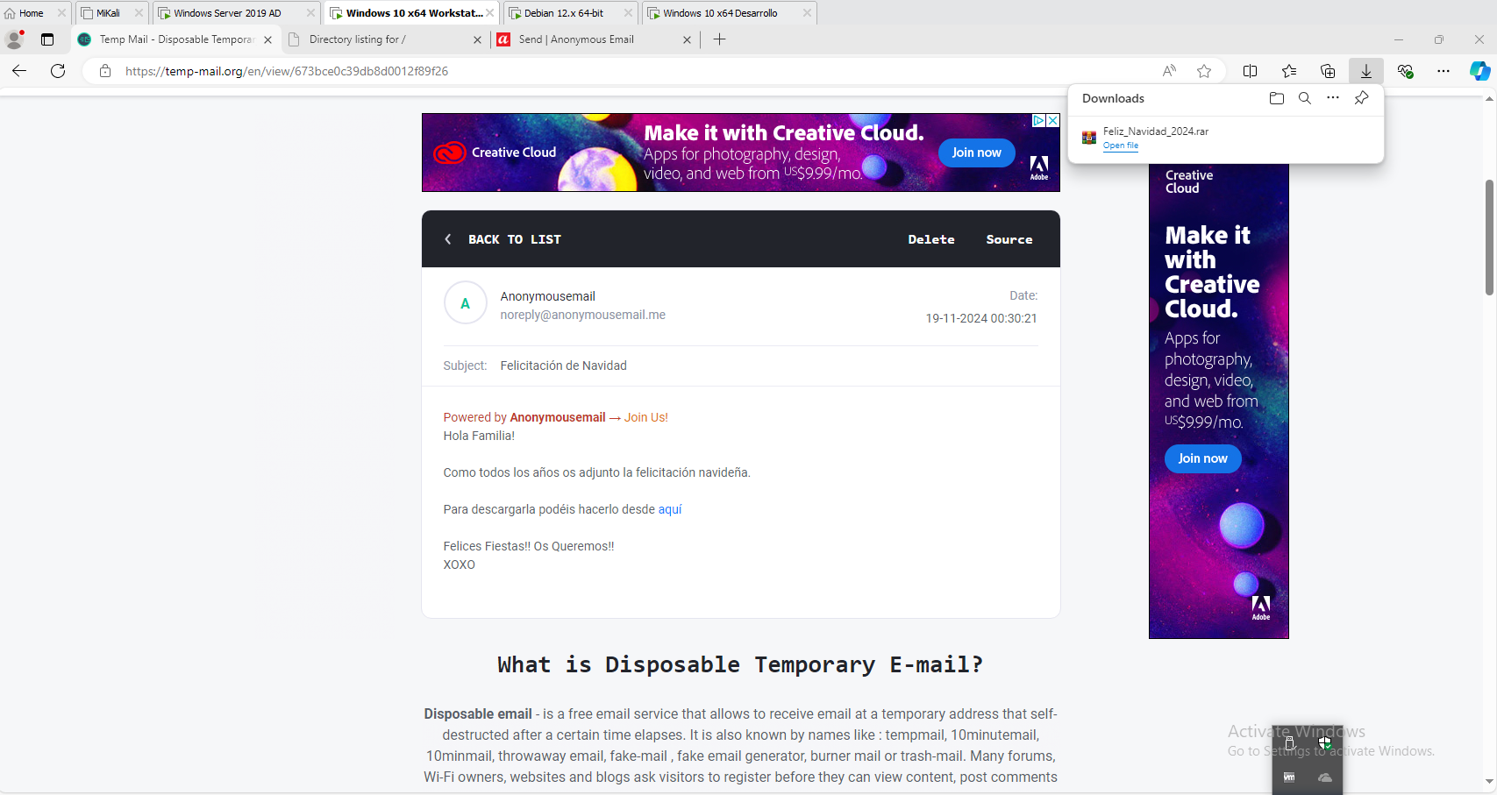

Extraemos el archivo

Una vez extraído, vemos que no lo detecta

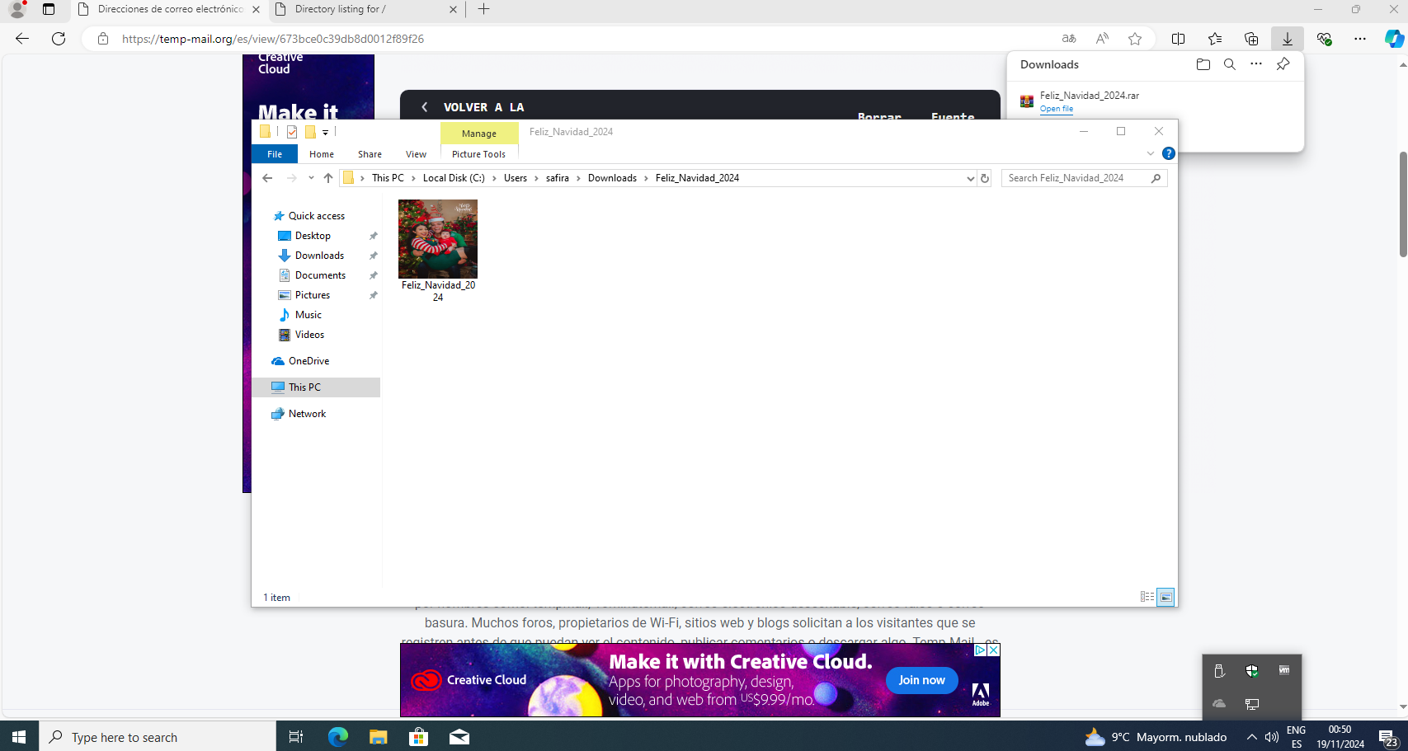

Comprobamos que en Havoc, aún no hay ninguna conexión.

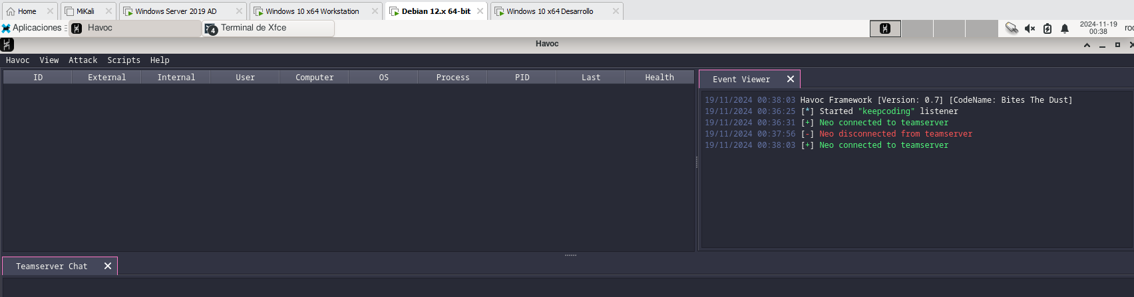

Ejecutamos el archivo, que en este caso es un autoejecutable con la foto y ejecuta el archivo malicioso a la vez.

Finalmente vemos que se ha ejecutado y que el antivirus no ha detectado nada.

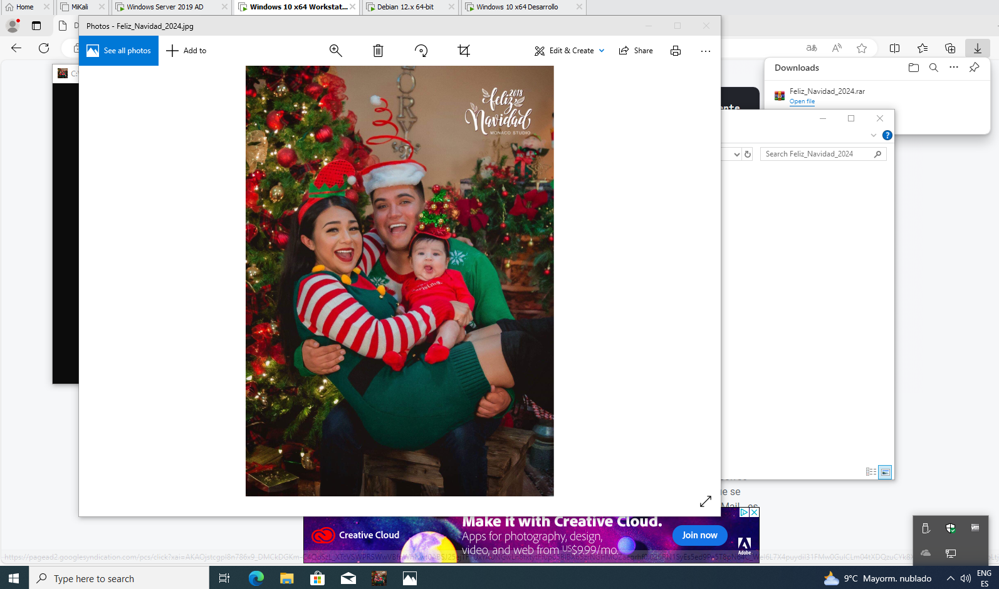

Finalmente recibimos la conexión en Havoc.

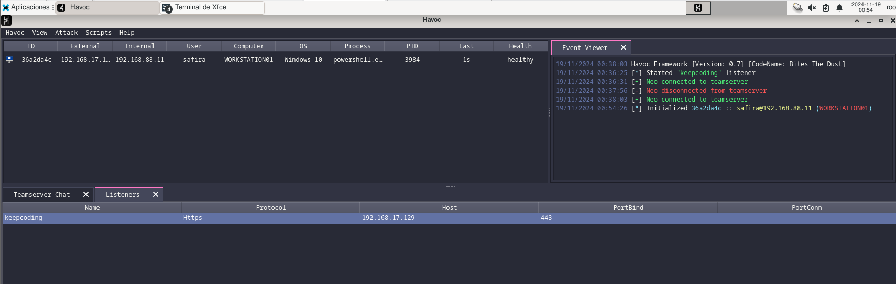

Acabó detectando el ejecutable tras lanzarlo (esto lo conseguimos evitar ofuscando el código), pero ahí mantiene el proceso.

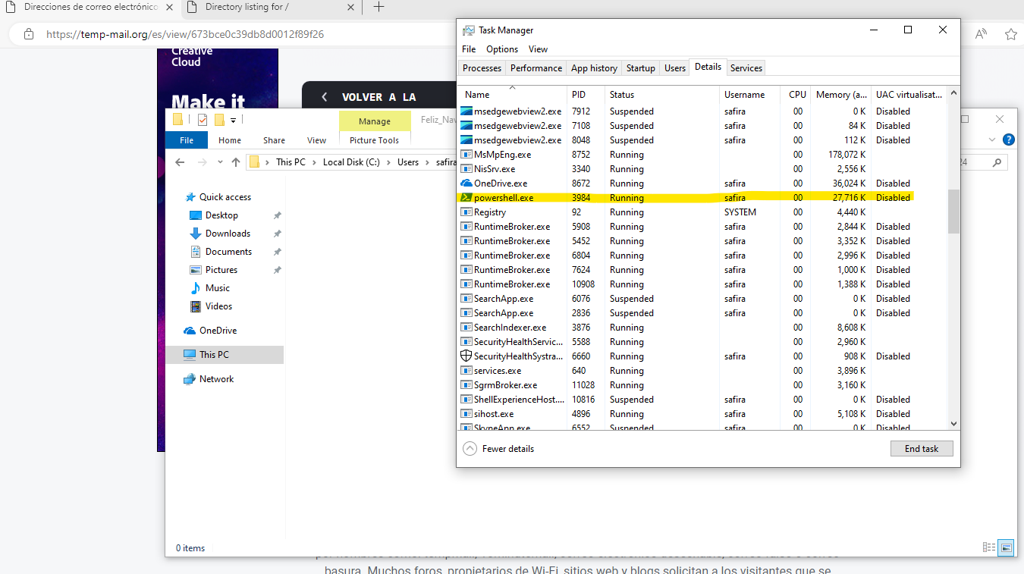

Podemos ejecutar comandos desde Havoc

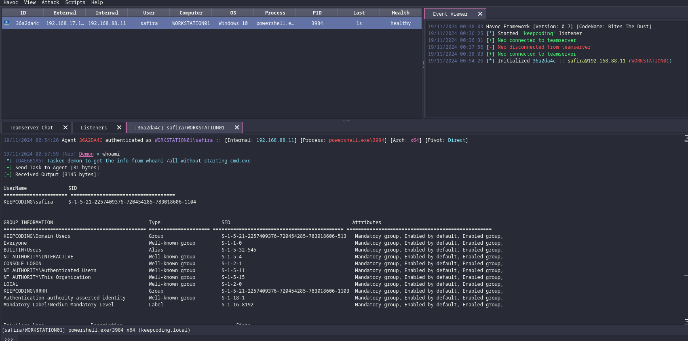

### Consiguiendo Persistencia

Con Havoc, hemos lanzado un comando oneliner en powershell para que nos dé una reverse Shell. En el debian hemos puesto el puerto 4444 a la escucha.



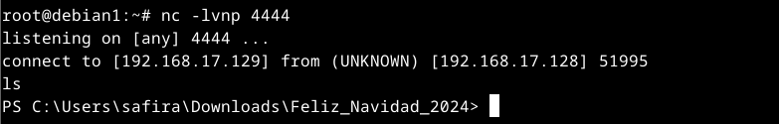

Una vez hemos comprobado que es posible la ejecución de código vamos a abrir un túnel hacia debian. Para ello primero generamos una ssh key en el Windows víctima y copiamos la clave a nuestro debian para que haya una conexión sin password ya que no podemos interactuar con esta terminal en varios pasos.

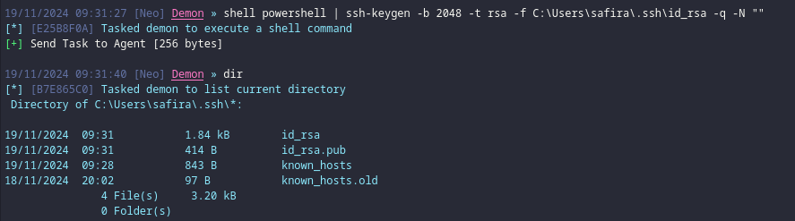



Una vez hecho esto, levantamos el túnel desde Havoc

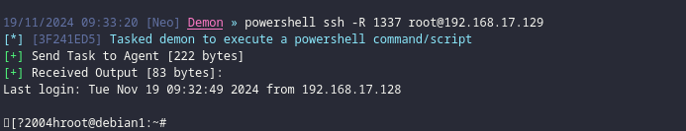

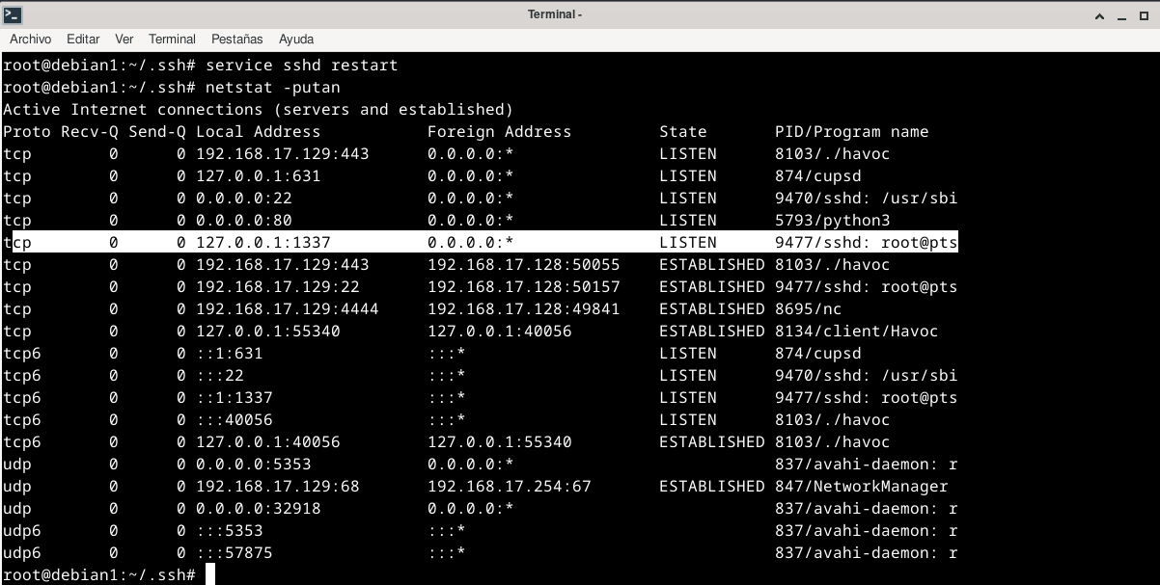

Probamos el túnel instalando curl, ya que en el debian no tenemos acceso a internet y funciona correctamente.

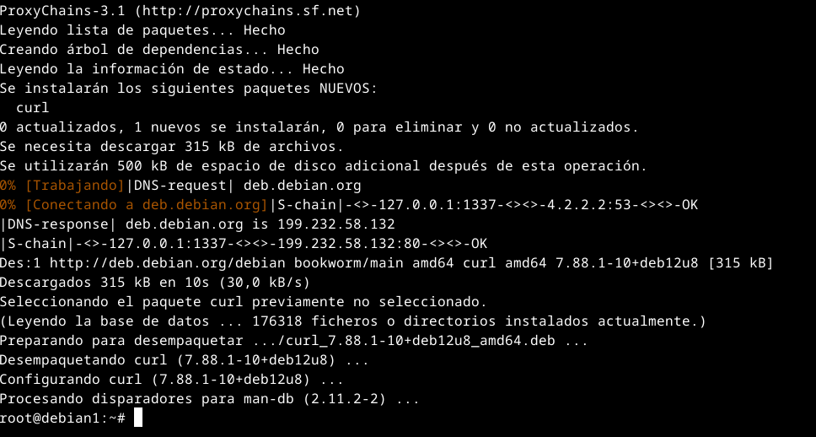

Ahora vamos a crear un script que compruebe si hay un túnel abierto y si no lo hay ejecute ssh hacia nuestra máquina atacante. Esto lo inyectaremos a través de Havoc en tareas programadas para ejecutar 1 vez cada hora.

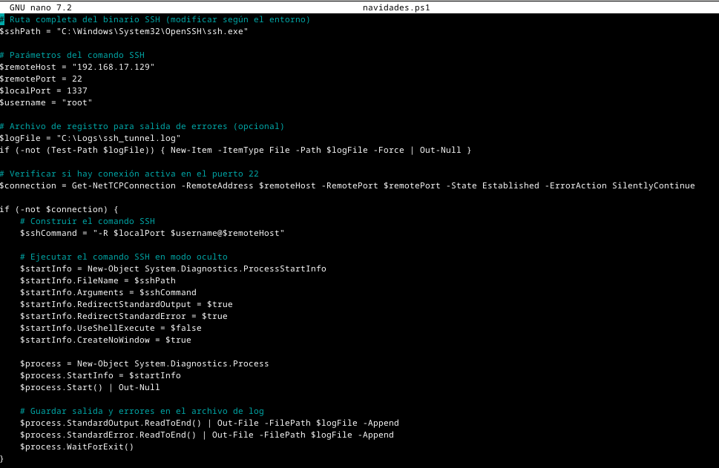

Subimos el script con Havoc

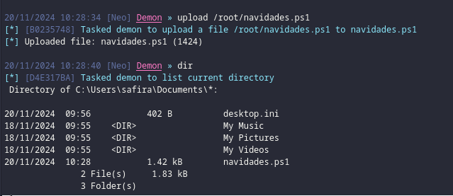

Ahora creamos un trabajo que ejecute este script cada hora a través de Havoc.

powershell -Command "Register-ScheduledTask -TaskName 'System32 Task' -Trigger (New-ScheduledTaskTrigger -Once -At (Get-Date).Date.AddHours(1) -RepetitionInterval (New-TimeSpan -Hours 1) -RepetitionDuration (New-TimeSpan -Days 365)) -Action (New-ScheduledTaskAction -Execute 'powershell.exe' -Argument '-NoProfile -ExecutionPolicy Bypass -WindowStyle Hidden -File C:\Users\safira\Documents\navidades.ps1') -Settings (New-ScheduledTaskSettingsSet -AllowStartIfOnBatteries -DontStopIfGoingOnBatteries) -Description 'System32 Task'"

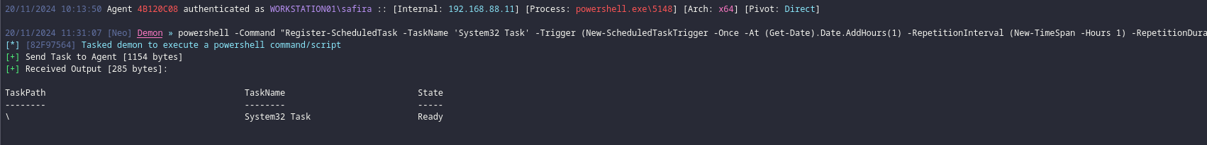

Vemos que no hay conexiones abiertas

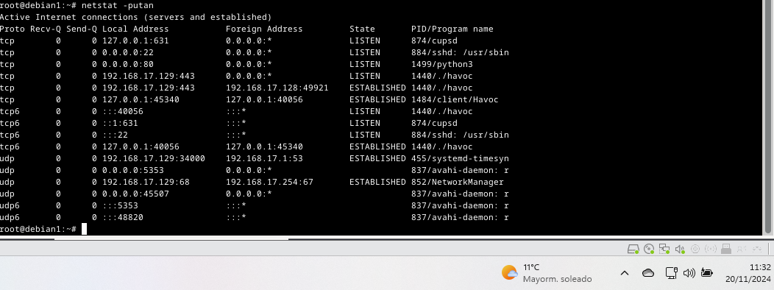

Podemos ejecutar la tarea manualmente desde Havoc

shell powershell.exe -Command "Start-ScheduledTask -TaskName 'System32 Task'"



Ahora ya tenemos el túnel establecido y una tarea programada que verifica si el túnel está activo cada hora. Si no lo está, lo ejecuta.

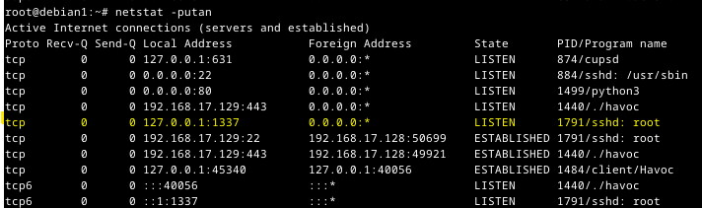

### Enumeración de más dispositivos

Como sabemos cuál es la interfaz de red que tenemos conectada con nosotros, podemos ejecutar IOXIDResolver y ver todas las interfaces de red que tiene activas y descubrimos la IP en red con el DC.

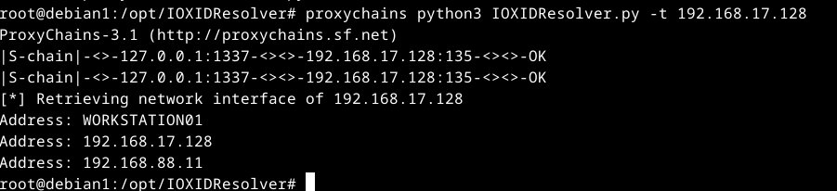

Por otro lado, si desde Havoc, ejecutamos klist, nos lista información sobre el domino y los tickets de usuario.

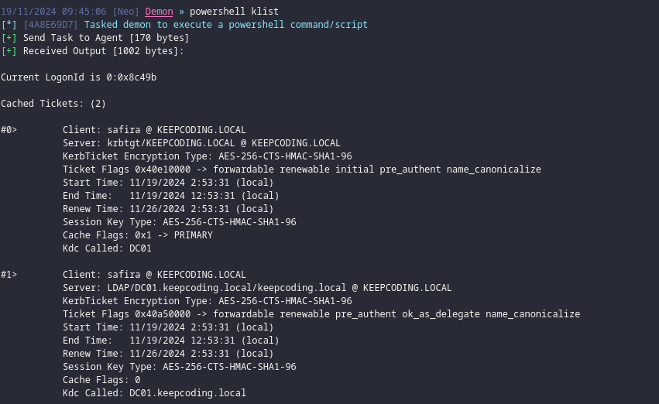

Como nota, si ejecutamos un ipconfig /all, podemos ver las interfaces de red que tiene y los servidores DNS, por lo que ya tenemos la IP del DC01.

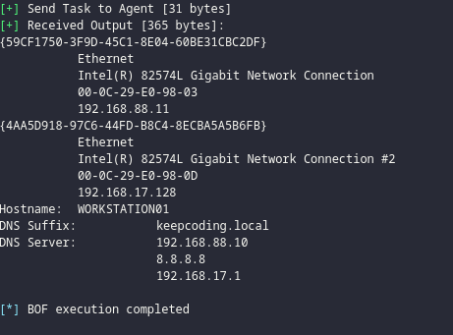

También podemos utilizar ntlm challenger a través de proxychains.

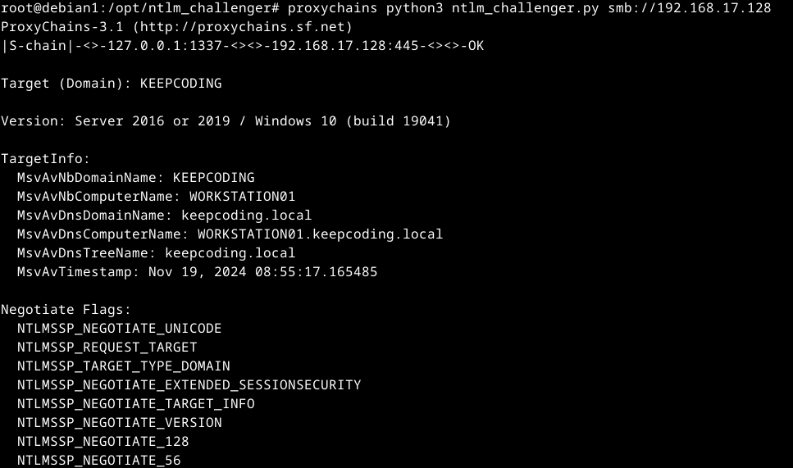

Si ejecutamos ntlm_challenger, pero a la IP del DC01, en este caso 192.168.88.10, muestra la información del dominio.

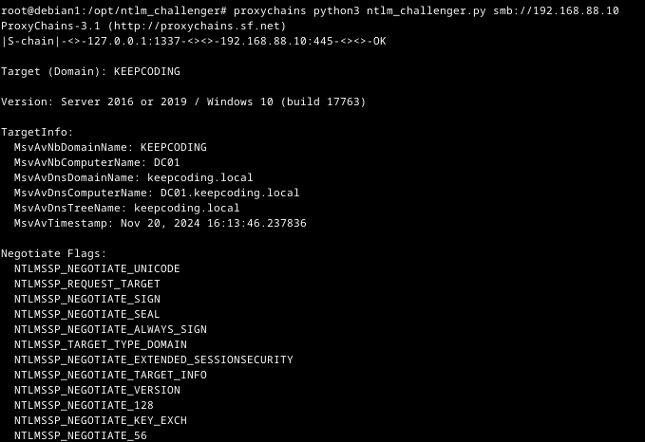

Por otro lado, si ejecutamos IOXIDResolver, vemos que solo existe una tarjeta de red.

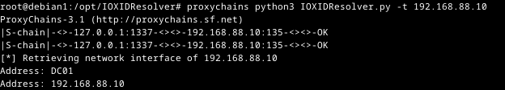

### Elevando Privilegios

El método que vamos a utilizar es con la herramienta Responder. Con esta herramienta envenenaremos la red para que las respuestas que el servidor no pueda dar, nosotros las suplantaremos y conseguiremos los hashes NTLM v2.

Ponemos Responder en escucha

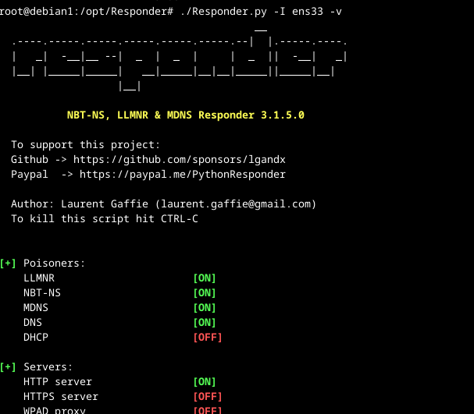

Una vez que el usuario se intente conectar a algún servicio de red que no exista y, por lo tanto, el servidor no pueda dar respuesta, nuestro Responder contestará y cuando la máquina intente autenticarse con nuestro sistema, capturará el hash NTLM v2.

Hemos simulado que el usuario de la máquina víctima a intentado un acceso a un recurso de red que no existe y se ha capturado el hash, tanto como usuario como administrador.

Este hash no lo podemos utilizar para hacer passthehash, pero sí podemos intentar crackearlo offline.

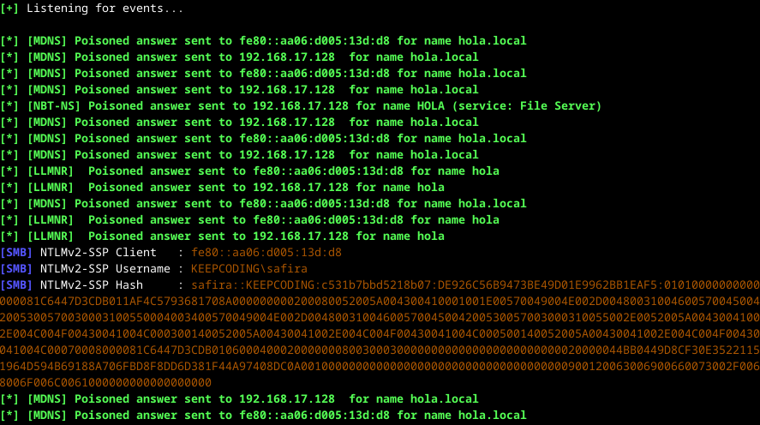

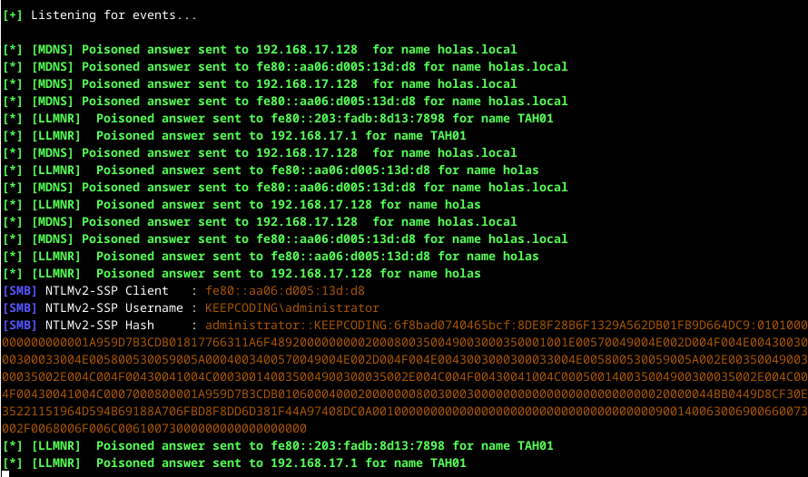

Probamos a crackear ambos hashes con un diccionario y, si está en el diccionario, fácilmente conseguimos la contraseña. (Hemos preparado un diccionario para esta ocasión)

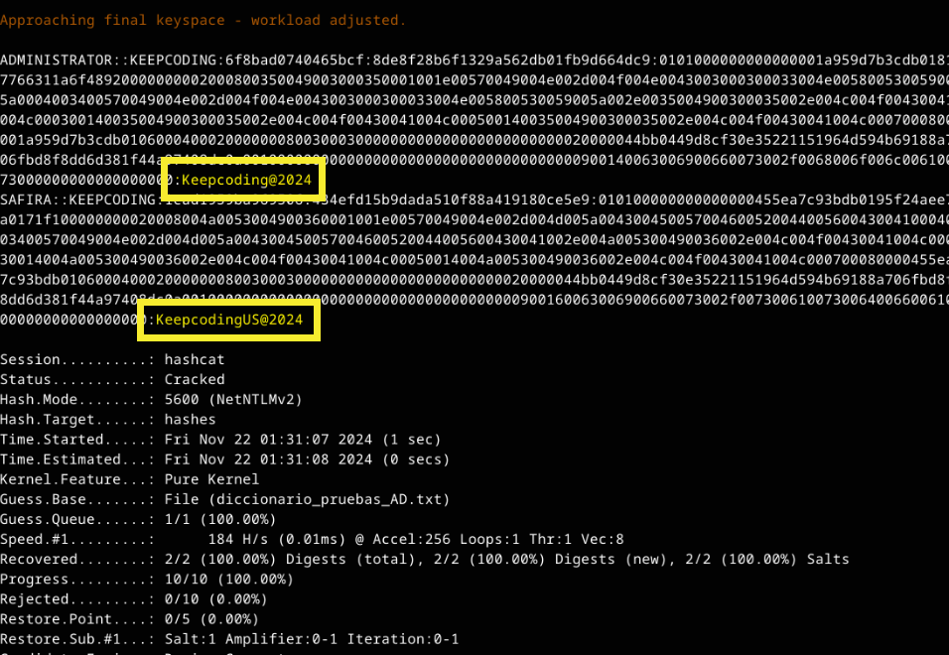

Con esto ya habríamos conseguido permisos de administrador.

### Conseguir una Shell remota.

Para conseguir una Shell remota habiendo conseguido el password de administrador es sencillo con smbexec.py y el túnel a la máquina víctima.

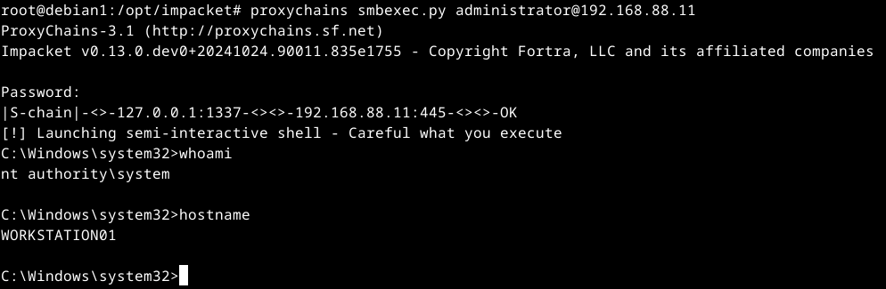

Como tenemos un túnel con el Windows Víctima y éste se ve con el Windows server, podemos utilizar una Shell remota a través de smbexec.py hacia el Windows Server 2019. En nuestro caso es DC01.

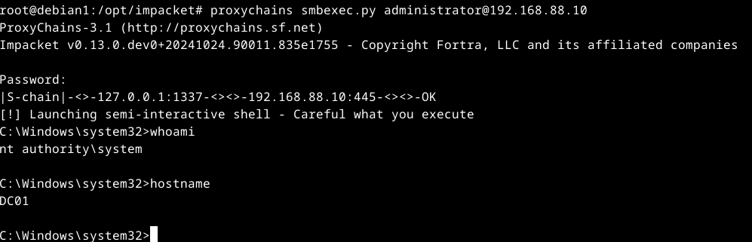

Por último, revisamos en la máquina víctima que no ha saltado nada.

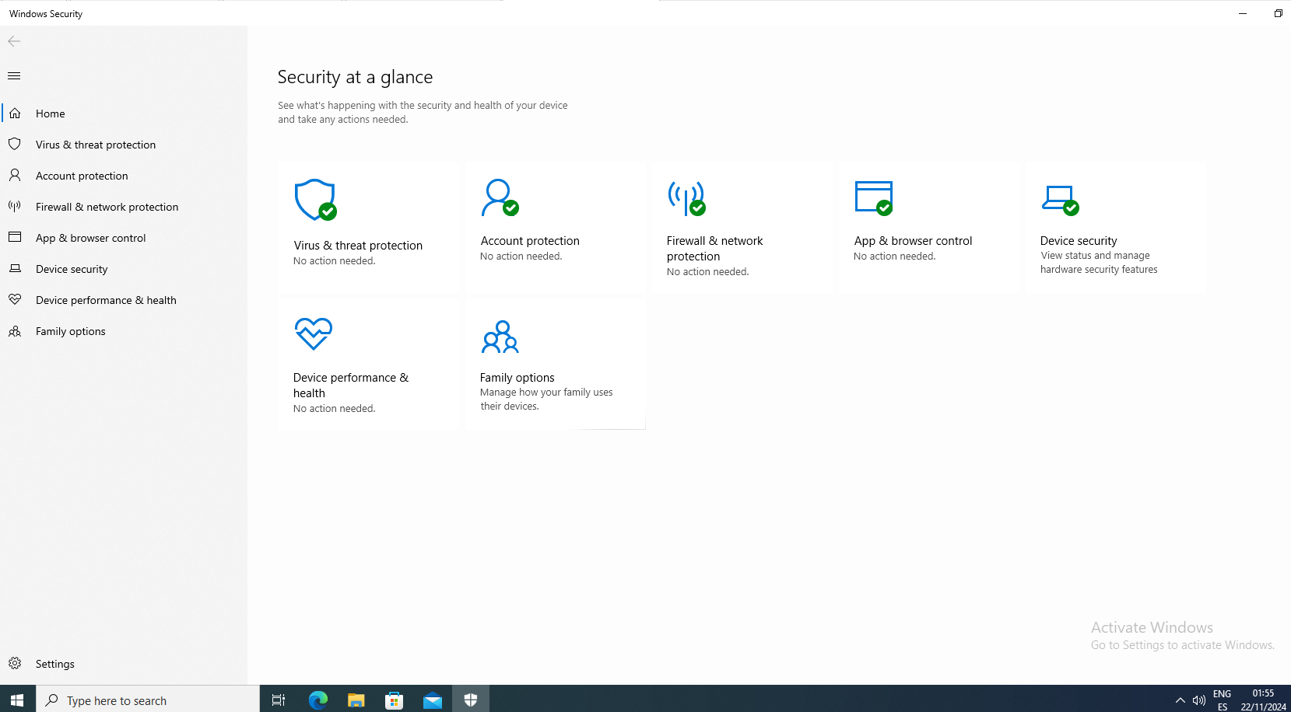



Última Página

Prácticas Bootcamp Ciberseguridad

Auditor: Tomás Auñón Hernández

Fecha de Entrega: 24/11/2024